

高爾夫》產業發展關鍵人才，全國球場封館上課！
羅開Golf 頻道2018年6月4日 下午4:38
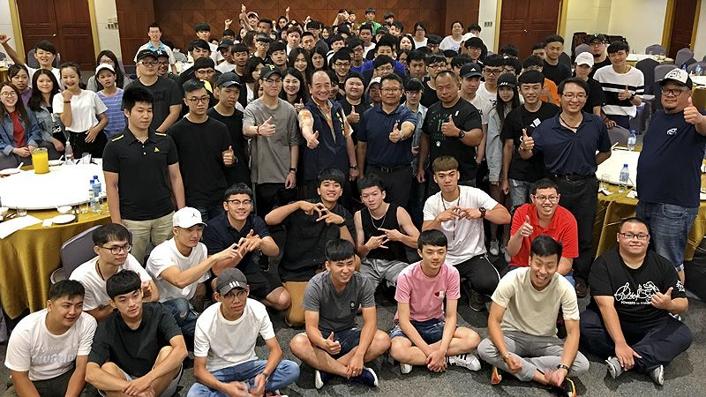
高爾夫》產業發展關鍵人才，全國球場封館上課！

【羅開新聞中心 葉怡君苗栗採訪報導】產業的發展，關鍵是否有專業人才的經營與管理。2018年五月三十一日及六月一日，城市科大休閒系大三學生近一百五十人，在「中台灣休閒地標」全國花園鄉村俱樂部進行兩天一夜高爾夫實務體驗課程，包括辦理入住、會館及球道參觀、渡假會館池畔團康活動、池畔BBQ、吳憲紘總經理座談會等，其中全體學生一同跳入游泳池當中，場面壯觀。
2017年七月十六日，「中台灣休閒地標」全國花園鄉村俱樂部，與臺北城市科技大學簽訂產學合作合約，城市科大並敦聘全國球場總經理吳憲紘擔任客座教授，希望藉由吳憲紘在高爾夫球場的經營實務分享，讓在學學子了解高爾夫球場的經營與運作。
台灣的高爾夫球場有六十多座、上百個揮桿練習場，高爾夫產業蓬勃發展下急需選手與管理專才，臺北城市科大與全國花園鄉村俱樂部產學合作，聯手規畫高爾夫球員培訓計畫與產業經營管理專才課程，讓學生貼近高爾夫球場的經營與運作流程，為未來就業預做準備。
全力支持學校發展高爾夫專才的重要推手-城市科大董事長鄭逢時，此次亦到場關心學生的實務學習。鄭逢時認為，學校辦學的目的是讓學生畢業後即能就業，且找到理想職業，這是學校推動學習高爾夫球的理由，高爾夫球是當今最重要的社交活動，不少企業老闆相約到球場打場球進行商務會議。
針對企業經營者，臺北城市科大根據社會脈動與潮流，鼓勵學生學習高爾夫運動，藉此培養選手與球場管理、場務、賽事規劃等各項專才，未來畢業後能成為帶到企業應用的專業能力。
全國花園鄉村俱樂部總經理吳憲紘表示，透過與臺北城市科技大學的產學合作，全國花園鄉村俱樂部成為培訓高球專才的校區，
全國花園鄉村俱樂部總經理吳憲紘說：「我們讓學生從頭到尾了解球場的運作，從CHECK IN開始，經歷在全國球場整個渡假村，園區裡面的所有的產品，從會館服務：餐飲、西餐、中餐、池畔的BBQ，並透過會議室的座談會，讓學生實地參訪的過程了解到，原來高爾夫球場，一座渡假村，是有非常多元化服務的產品項目。」
全國花園球場與臺北城市科大攜手合作，培育高球人才，並給予學生學習高爾夫球場經營與運作流程的機會，為未來就業，預做準備。除了讓學生至球場實習，也將開設相關產業學分班，讓球場內工作同仁有機會在學程與經歷持續成長，精益求精、不斷進修。
亦期許高球產業結合學界系統教學提升臺灣競爭力，提升服務品質、再攀高峰，讓全國花園鄉村俱樂部成為華人高球產業指標。

